- Δίνεται η ανίσωση $χ<-6$.
α) Να δώσετε τις τρείς μικρότερες ακέραιες λύσεις της ανίσωσης.

β) Να δώσετε δύο αριθμούς που δεν επαληθεύουν την ανίσωση.

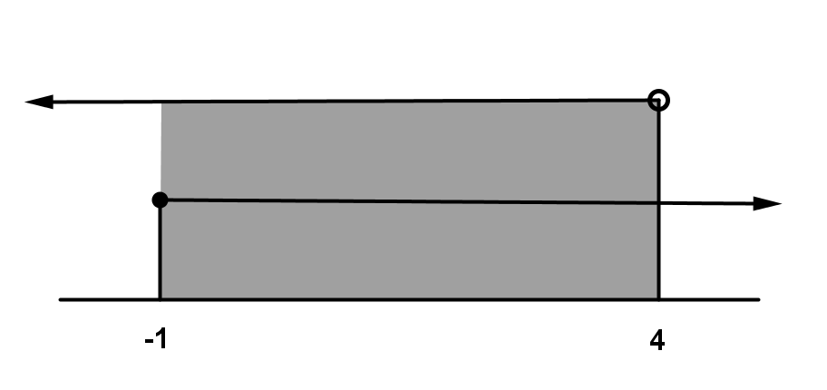
- Να επιλέξετε την ορθή απάντηση για καθεμιά από τις πιο κάτω περιπτώσεις :

α)

Α. $χϵ(-1,4)$ Β. $χϵ[-1,4]$ Γ. $χϵ[-1,4)$ Δ. $χϵ(-1,4]$
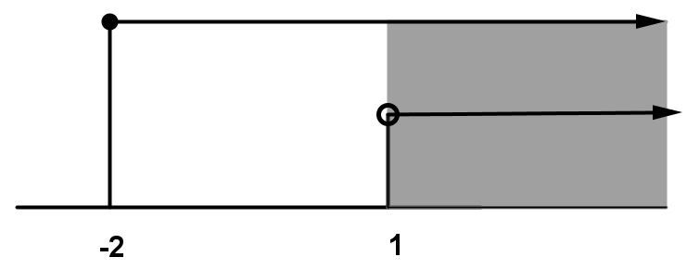
β)

Α. $-2≤χ<1$ Β. $χ≥1$ Γ. $χ<1$ Δ. $χ>1$

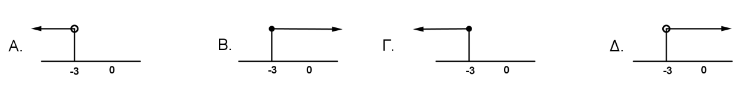
γ) Αν $χϵ\left(-∞,-3\right]$

δ) Αν $χϵ(2,∞)$ τότε:
Α. $2≤χ≤∞$ Β. $χ>2$ Γ. $χ≥2$ Δ. $2≤χ<∞$

- Να λύσετε τις πιο κάτω ανισώσεις και να παραστήσετε γραφικά τη λύση τους
στην ευθεία των πραγματικών αριθμών.
α) $5χ+4>13+2χ$

β) $2\left(2χ-3\right)-χ+1≥3(χ-1)$

γ) $\frac{1-3χ}{2}-\frac{2χ+3}{3}≥\frac{1-χ}{2}$

- Δύο μεταλλικά ράφια σ’ ένα τοίχο μπορούν να αντέξουν συνολικό βάρος 30Kg.Πάνω σε
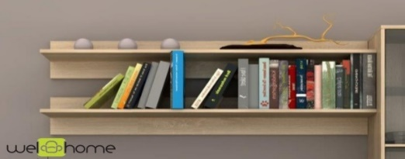
αυτά τοποθετείται ένα διακοσμητικό βάζο 10kg και βιβλία βάρους 400gr το καθένα.
Πόσα βιβλία μπορεί να αντέξει η παραπάνω κατασκευή;
(Να λυθεί με την βοήθεια ανίσωσης).

- Να βρείτε τις κοινές λύσεις των ανισώσεων:

α) $2\left(χ-1\right)+3<1+2χ$ και $1-3(χ-2)≤10$

β) $3\left(χ-2\right)-2\left(χ-1\right)≥4-χ$ και $\frac{χ+1}{3}-\frac{χ-3}{6}≤1-\frac{1-χ}{2}$

